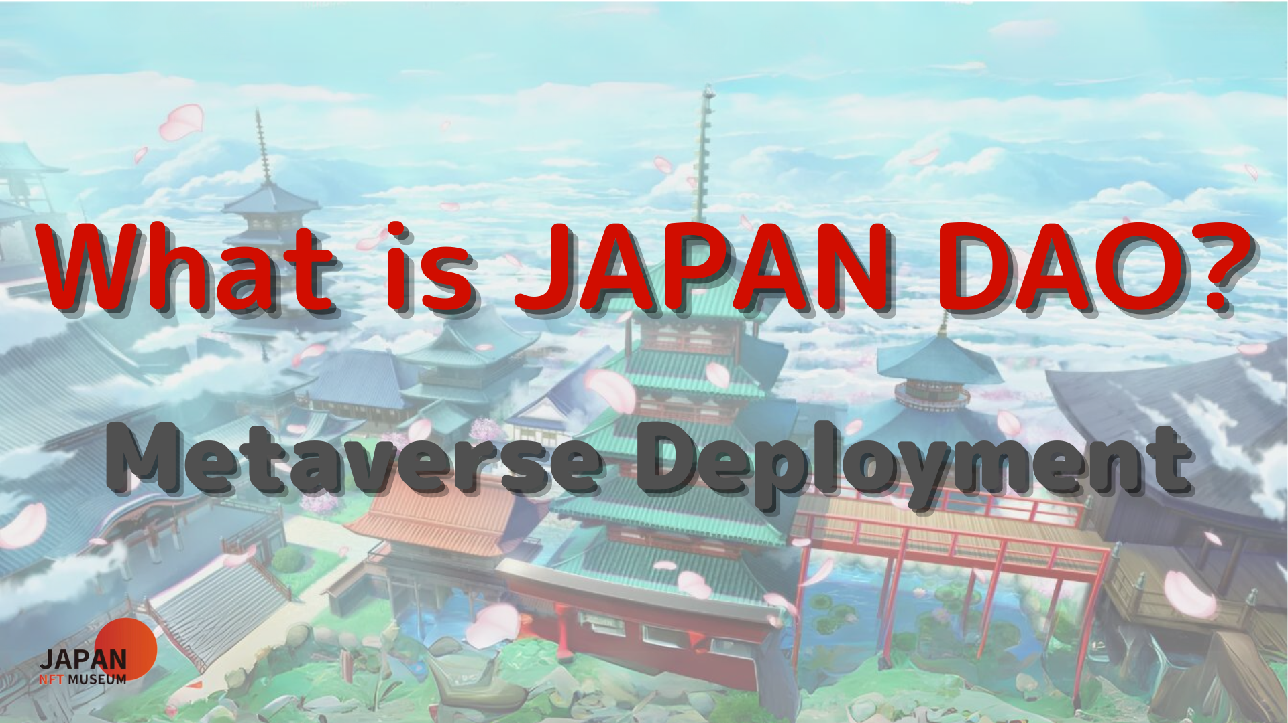
¡hola a todos!
Bienvenido a la revista Japón Dao.
En el artículo anterior, presentamos hojas de ruta, estructura organizativa de Japón Dao, etc.Si aún no lo ha leído, disfruta del segundo episodio
Este artículo es la tercera parte de una serie de cuatro partes para profundizar el mundo de Japón DAO.Aquí, presentaremos el despliegue metaverse de Japón DAO.
Japón DAO Sitio oficial https://japandao.jp/hp
Desarrollo en metaversas
Japón Dao también se está centrando en la operación de museos utilizando Metaberth, y las exposiciones en varias plataformas de metaberas, como el estadio NFT, el Museo Espacial y la Colección NFT en Kioto, son cómo disfrutar de un nuevo arte en la era digital. Hemos propuesto y propuesto atrajo atención.
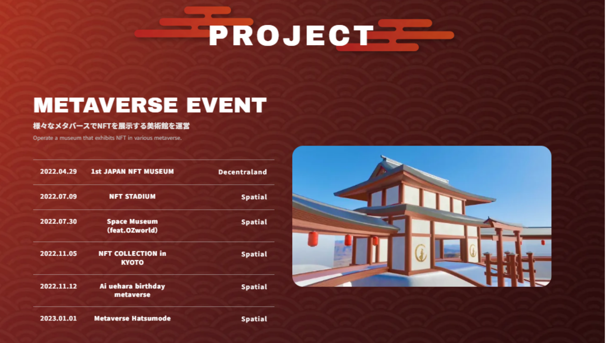
[Evento celebrado]
29 de abril de 2022
El 1er Museo NFT de Japón se lleva a cabo en Decentraland.Presentando el arte NFT de Japón en el metabáis y creando un nuevo lugar para apreciar.A pesar del primer evento, muchas personas cooperaron con aplicaciones y difusión, y el número de tweets superó los 1,4 millones justo antes del evento.
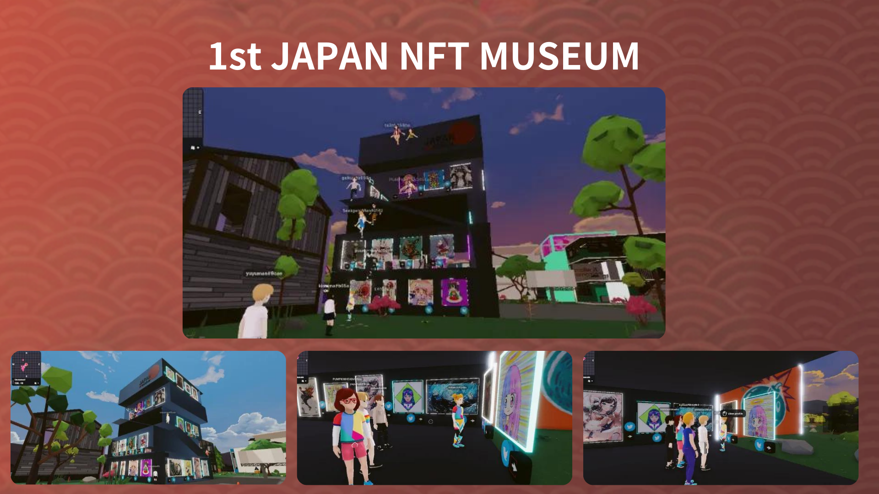
9 de julio de 2022
El estadio NFT se mantiene en espacial.El NFT Stadium, donde 1,000 creadores se reunieron, atrajo la atención en el extranjero, y por primera vez en la historia de NFT, muchos creadores fueron introducidos en el mundo.Este momento es un evento histórico en Japón.
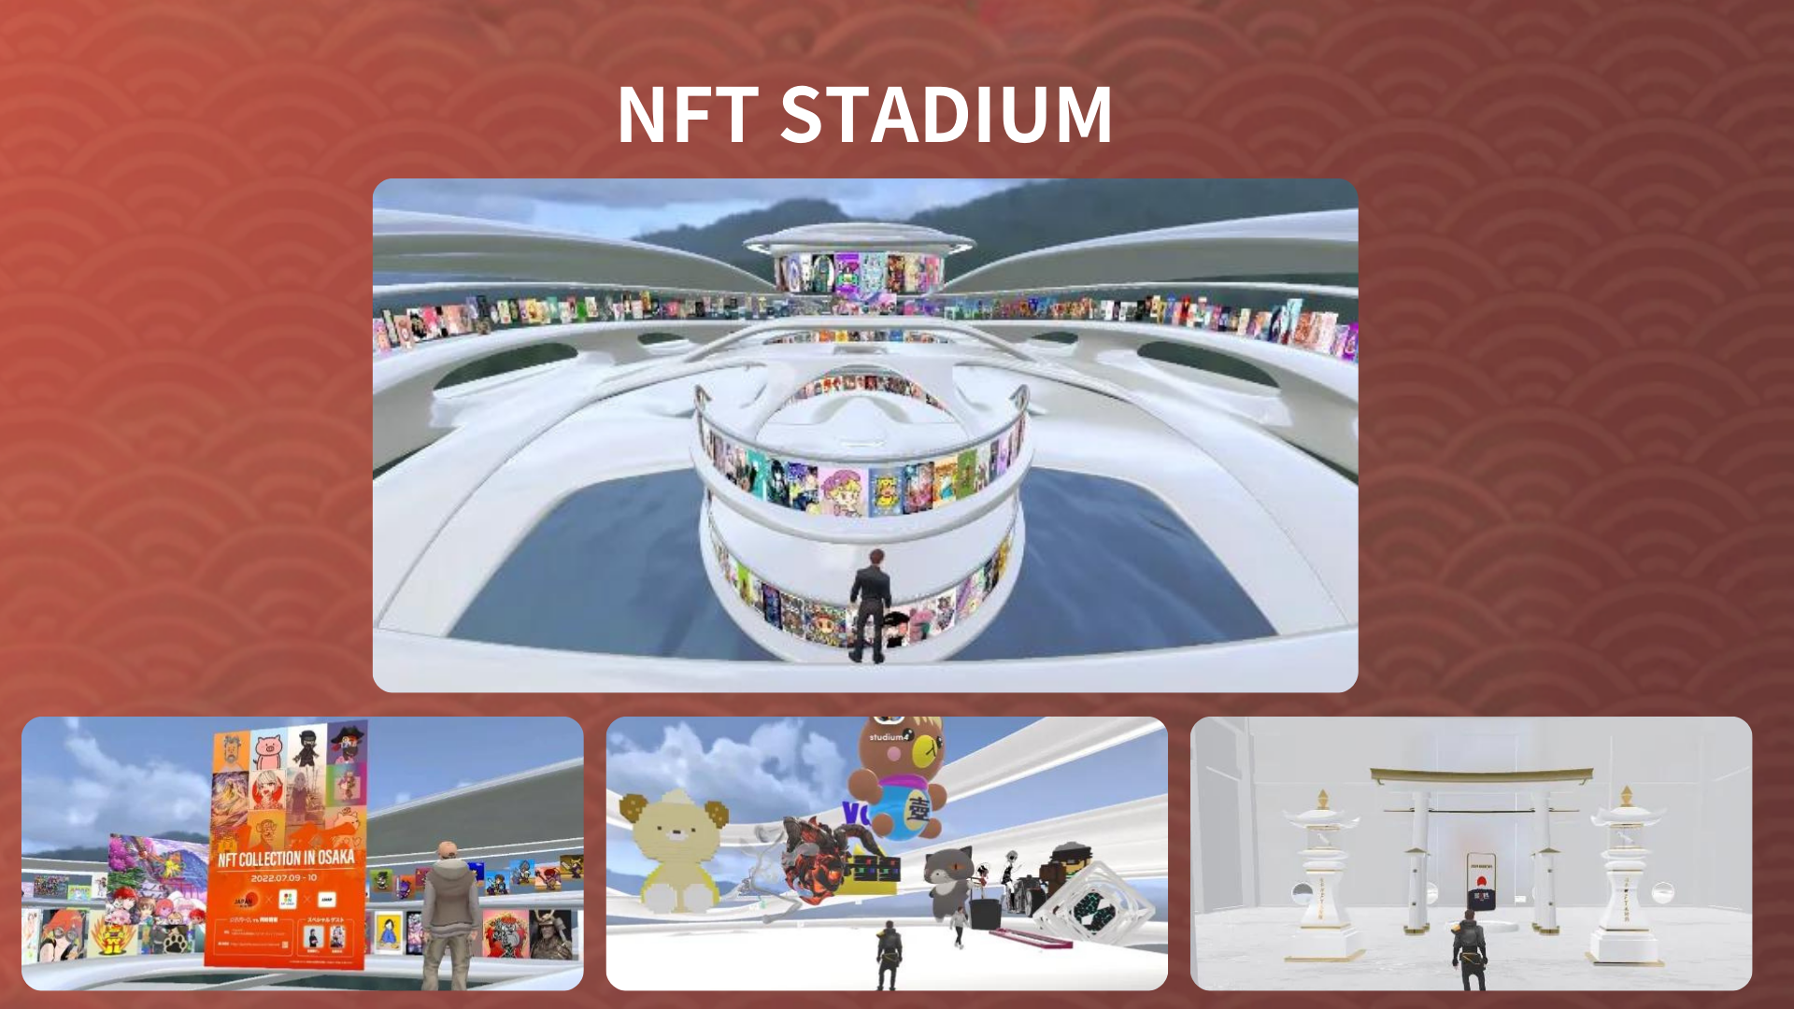
30 de julio de 2022
Space Museum (Feat.ozworld) se lleva a cabo en Spatial.Ozworld (@Overzenith369), un famoso artista de hiphop, abrió el Museo Space NFT
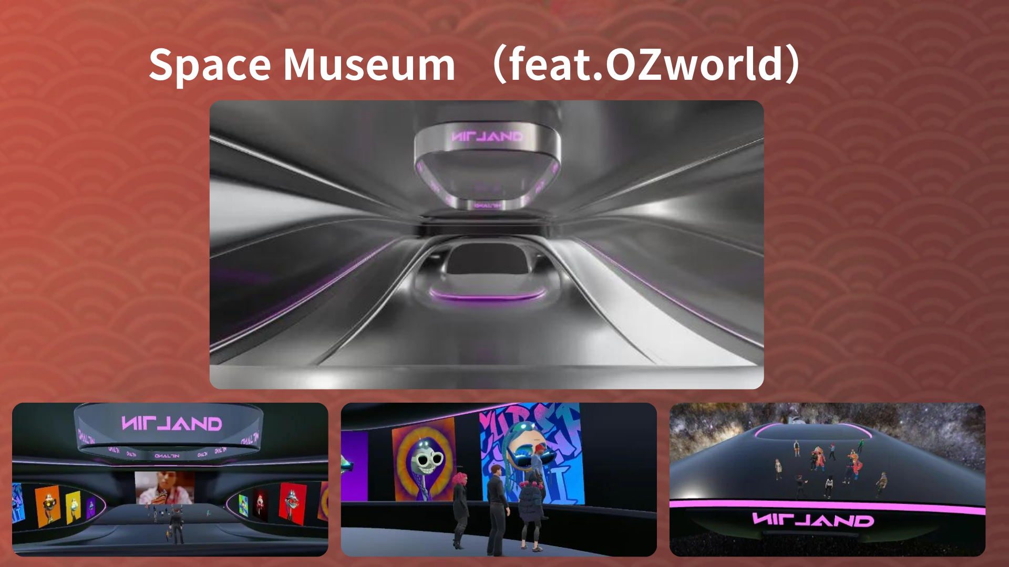
5 de noviembre de 2022
Implementó la colección NFT en Kioto en espacial.Abrió el lugar de Metaverse en línea con la colección NFT en Kioto como un museo de metabers envuelto en cultura japonesa
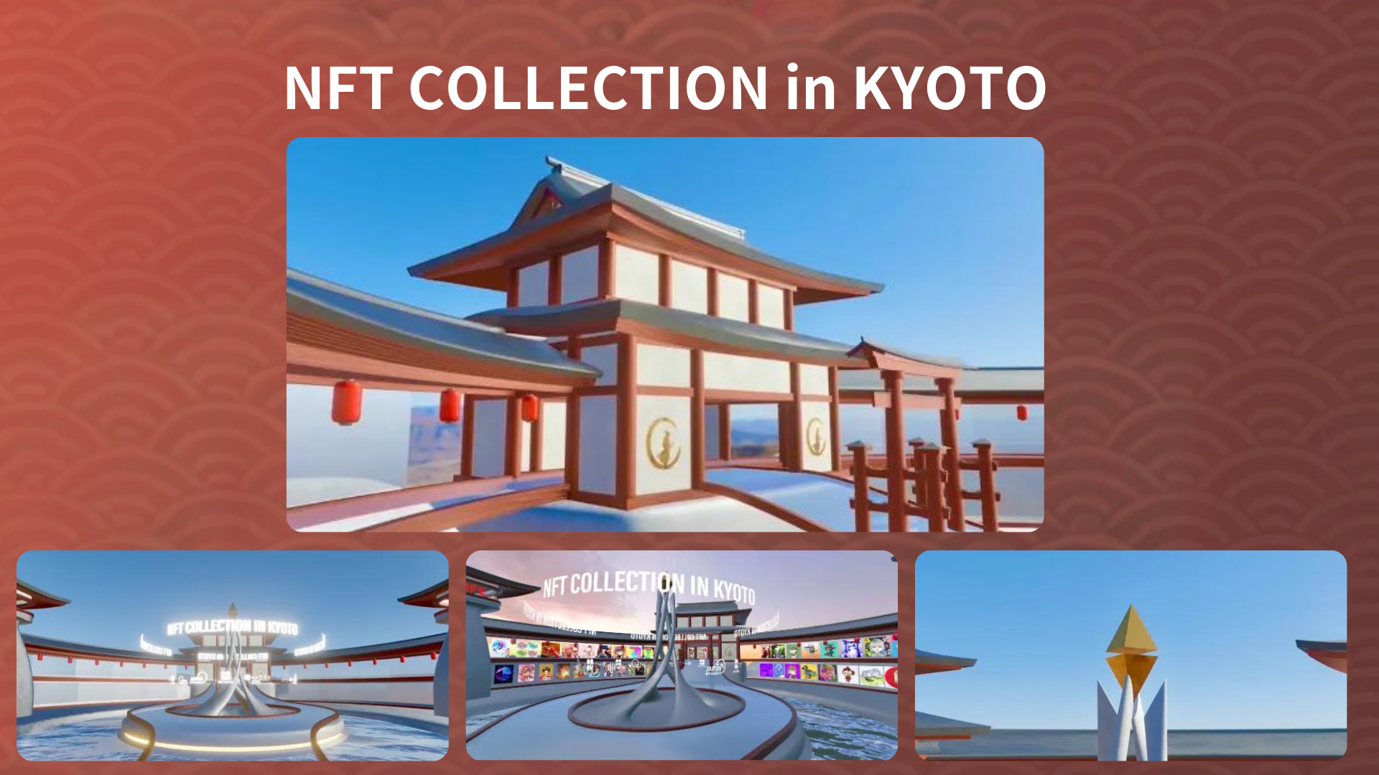
2022.11.12
AI UEHARA Birthday Metaverse se implementa en espacial.Para conmemorar el cumpleaños de Ai Uehara (@ai_uehara_ex), sus fanáticos se reunieron en Metabath y celebraron un evento para celebrar el día especial.
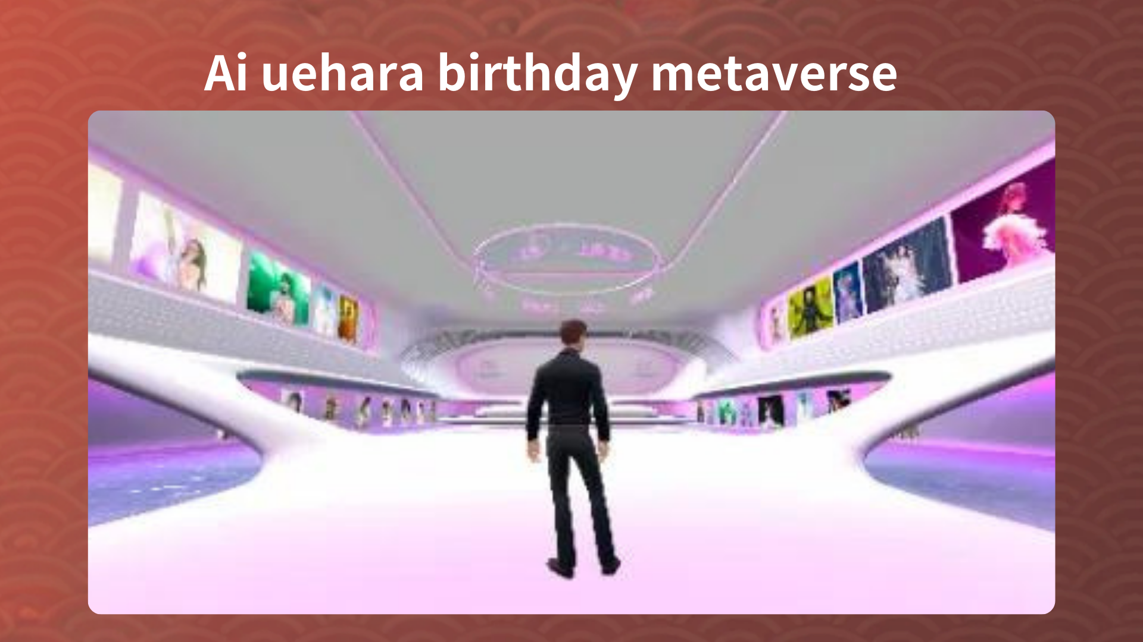
1 de enero de 2023
Hatsumode Metverse se mantiene en espacial.Fue un evento innovador para celebrar el comienzo del Año Nuevo en un Metverse.Los participantes de todo el mundo celebraron la llegada del Año Nuevo en los Metabers y experimentaron la conexión con la nueva forma de comunidad provocaron tecnología digital.
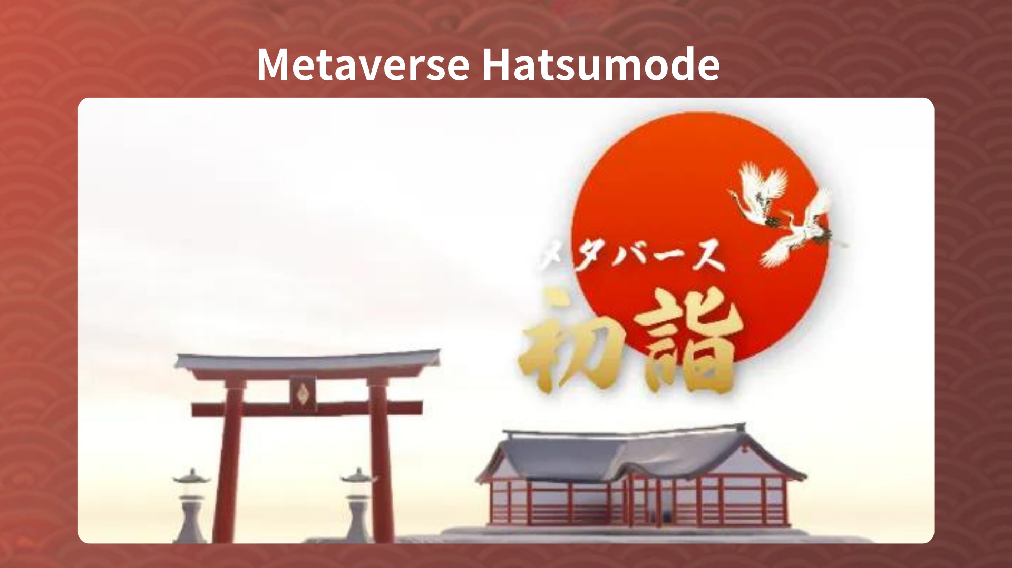
Información sobre Metaverse
Puede acceder al lugar de eventos que se ha llevado a cabo hasta ahora a través del siguiente enlace.Asegúrese de entrar en el espacio de metaSe y experimentar su atractivo directamente.
https://japandao.jp/6
* Haga clic en "Decentraland" o "Spacial" en cada evento para acceder al lugar de Metaberth.
Siguiente Aviso: Parte 4 -Introducción del proyecto-
La próxima vez, en la Parte 4, que será el final de la serie, presentaremos cuidadosamente los atractivos proyectos de Japón Dao uno por uno.¡Por favor disfrutalo!
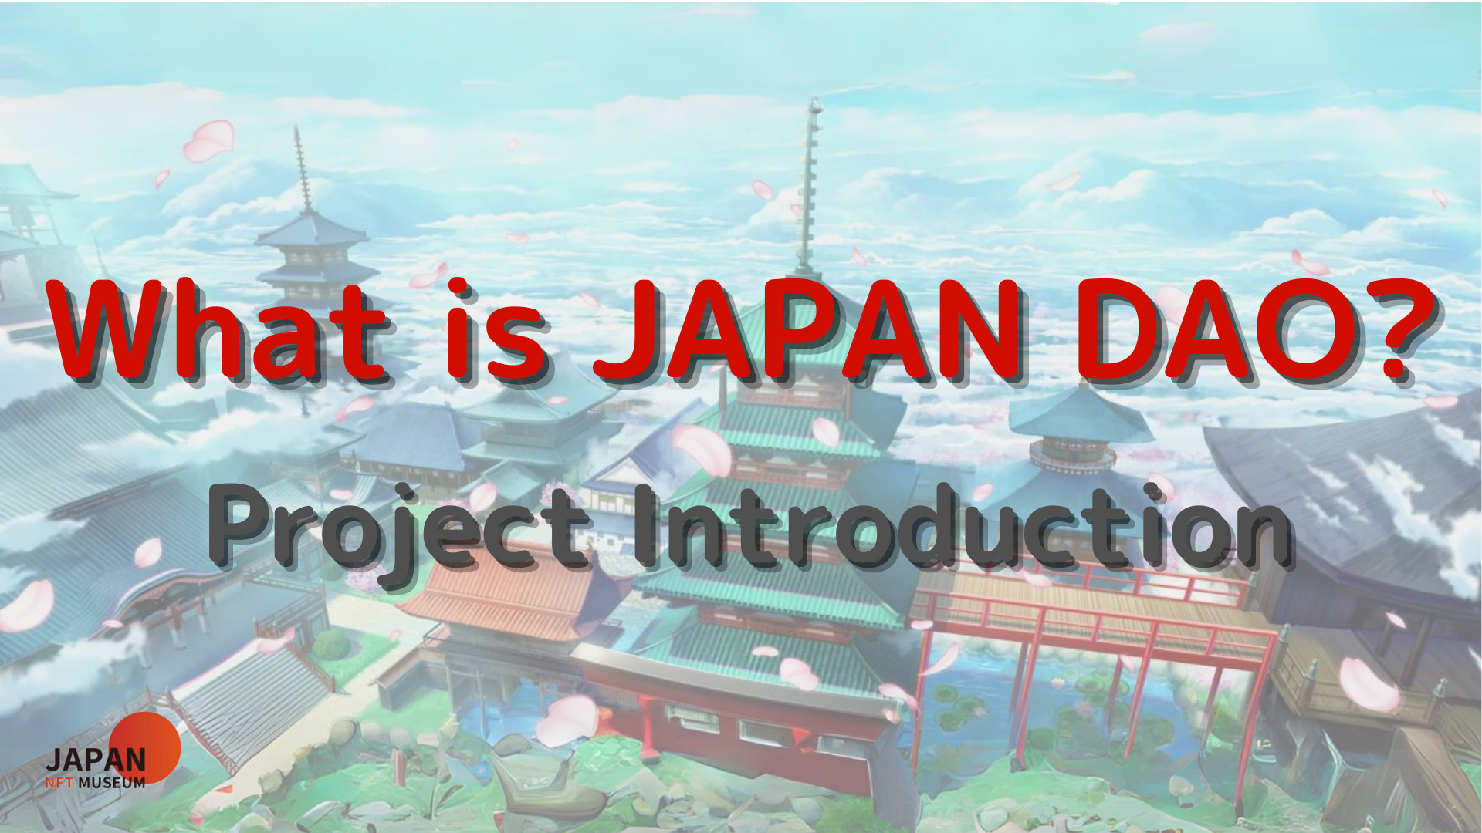
resumen
En esta revista Japandao, hemos presentado cómo Japón Dao lo ha desplegado en el espacio de Metahabas.Hemos abierto varios lugares meta -japoneses como el estadio NFT, el museo espacial y la colección NFT en Kioto.En estos lugares, realizamos eventos innovadores como exhibiciones y Hatsumode de meta primavera, como las obras de creadores.
El desarrollo metaver de Japón Dao ha estado explorando nuevas experiencias culturales a través de la fusión del arte y la tecnología.
Si está interesado en Japón DAO, siga la cuenta oficial de X con "Japan Dao Magazine".
Cuenta oficial X: https: //twitter.com/japannftmuseum
Discordia oficial: https://discord.com/invite/japandao
Instagram oficial: https: //www.instagram.com/japannftmuseum/
Si te gusta este artículo, ¿por qué no me apoyas?

